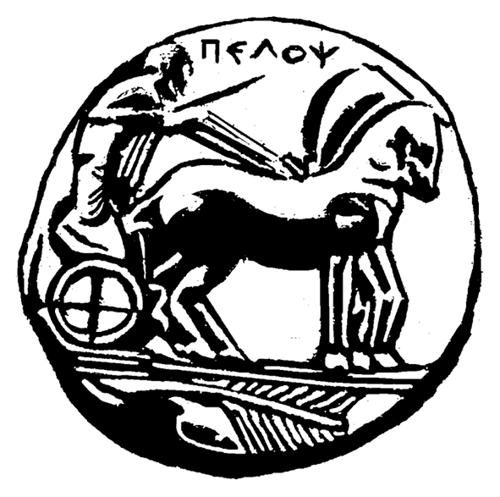
ΠΑΝΕΠΙΣΤΗΜΙΟ ΠΕΛΟΠΟΝΝΗΣΟΥ
ΣΧΟΛΗ ΚΑΛΩΝ ΤΕΧΝΩΝ
ΤΜΗΜΑ ΘΕΑΤΡΙΚΩΝ ΣΠΟΥΔΩΝ

ΠΡΟΓΡΑΜΜΑ ΜΕΤΑΠΤΥΧΙΑΚΩΝ ΣΠΟΥΔΩΝ
«Δραματική Τέχνη και Παραστατικές Τέχνες στην Εκπαίδευση και Δια Βίου Μάθηση – MA in Drama and Performing Arts in Education and Lifelong Learning» (ΠΜΣ – ΔΡΑ.ΤΕ.Π.Τ.Ε.)
ΠΡΟΓΡΑΜΜΑ ΕΞΕΤΑΣΤΙΚΗΣ ΣΕΠΤΕΜΒΡΙΟΥ - ΠΜΣ
Ακαδημαϊκού έτους 2022 -2023 (Από 11 έως 30 Σεπτεμβρίου 2023)
Α΄ ΕΞΑΜΗΝΟ
Κωδικός | Τίτλος Μαθήματος | Ημερομηνία εξέτασης
DIE-101 | Δραματική Τέχνη στην Εκπαίδευση: Μορφές και Γραπτή (10.00 – 13.00) Αίθουσα Λήδα Τασοπούλου | Σάββατο 23 Σεπτεμβρίου 2023
DIE-102 | Δραματική Τέχνη στην Εκπαίδευση και Επιστήμες της Αγωγής (Βιβλιογραφική ) 10.00- 12.00 | Κυριακή 24 Σεπτεμβρίου 2023
DIE-103 | Δραματική Τέχνη στην Εκπαίδευση: Θεατροπαιδαγωγικά προγράμματα (Παραμύθια) | Τρίτη 12 Σεπτεμβρίου 2023
DIE-104 | Ποιοτικές & ποσοτικές μέθοδοι έρευνας στις ανθρωπιστικές επιστήμες (θεατροπαιδαγωγικά - βαλιτσάκι) 10.00 – 13.00 | Κυριακή 24 Σεπτεμβρίου 2023
DIE-105 | DIE-105 - Μέθοδοι αξιολόγησης/μέτρησης θεατροπαιδαγωγικών προγραμμάτων στην εκπαίδευση και τη διά βίου (Πρακτικογραφία) | Πέμπτη 14 Σεπτεμβρίου 2023
DIE-106 | DIE-106 - Δραματική Τέχνη στην εκπαίδευση: Ερευνητικό Σχέδιο Ι Γραπτή (αίθουσα Λήδα Τασοπούλου 13.00 – 16.00) | Σάββατο 23 Σεπτεμβρίου 2023
Β΄ ΕΞΑΜΗΝΟ
Κωδικός | Τίτλος Μαθήματος | Ημερομηνία εξέτασης
DIE-201 | Παραστατικές τέχνες: Μορφές και είδη (βίντεο/παρουσίαση) | Τρίτη 19 Σεπτεμβρίου 2023
DIE-202 | Παραστατικές τέχνες και άλλες τέχνες (θεατροπαιδαγωγικά φυλακές) | Πέμπτη 21 Σεπτεμβρίου 2023
DIE-203 | Διασύνδεση Τεχνών: Πολύτεχνο δρώμενο (δρώμενο πόλης) | Τετάρτη 27 Σεπτεμβρίου 2023
DIE-204 | Μορφές θεάματος (Κουκλοθέατρο) | Παρασκευή 29 Σεπτεμβρίου 2023
DIE-205 | Εκδηλώσεις πολιτισμού στην εκπαίδευση και τη διά βίου μάθηση (Γραπτή εξέταση) (10.00-13.00) | Σάββατο 23 Σεπτεμβρίου 2023
DIE-206 | Δραματική Τέχνη στην εκπαίδευση: Ερευνητικό Σχέδιο ΙΙ (προσομοιωτική) 12.30 – 17.00 | Κυριακή 24 Σεπτεμβρίου 2023

